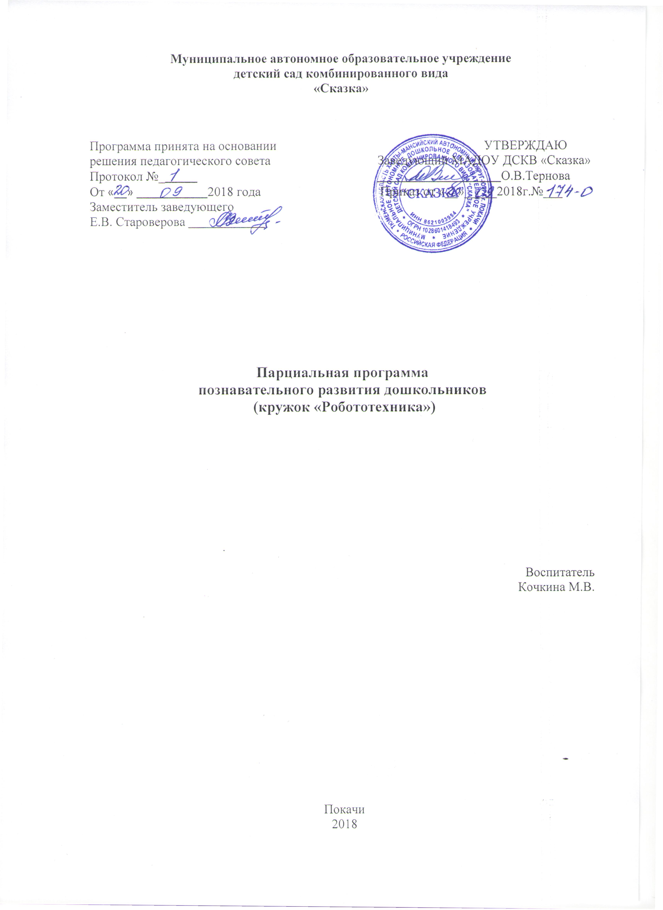
Пояснительная записка
В настоящее время в системе дошкольного образования происходят значительные перемены. Успех этих перемен связан с обновлением научной, методологической и материальной базы обучения и воспитания. Одним из важных условий обновления является использование ЛЕГО-технологий. Использование ЛЕГО-конструкторов в образовательной работе с детьми выступает оптимальным средством формирования навыков конструктивно-игровой деятельности и критерием психофизического развития детей дошкольного возраста, в том числе становления таких важных компонентов деятельности, как умение ставить цель, подбирать средства для её достижения, прилагать усилия для точного соответствия полученного результата с замыслом.
Образовательная программа «Робототехника» рассчитана на 1 год обучения для детей 5-6 лет.
Цель программы:
- развитие пространственных представлений через лего - конструирование;
- развитие умения самостоятельно решать поставленные конструкторские задачи.
Задачи программы:
- учить сравнивать предметы по форме, размеру, цвету, находить закономерности, отличия и общие черты в конструкциях;
- познакомить с такими понятиями, как устойчивость, основание, схема;
- используя демонстрационный материал, учить видеть конструкцию конкретного объекта, анализировать её основные части;
- учить создавать различные конструкции по рисунку, схеме, условиям, по словесной инструкции и объединённые общей темой;
- организовывать коллективные формы работы (пары, тройки), чтобы содействовать развитию навыков коллективной работы;
- формирование умения передавать особенности предметов средствами конструктора ЛЕГО;
- развитие навыков общения, коммуникативных способностей.

Занятия проводятся с детьми 5-6 лет по подгруппам из 10 человек.
Продолжительность занятия 25 – 30 минут
Обучение основывается на следующих педагогических принципах:
- личностно ориентированного подхода (обращение к опыту ребенка)
- природосообразности (учитывается возраст воспитанников);
- сотрудничества;
- систематичности, последовательности, повторяемости и наглядности обучения;
- «от простого – к сложному» (одна тема подается с возрастанием степени сложности).
На занятиях используются три основных вида конструирования: по образцу, по условиям и по замыслу.
Конструирование по образцу - когда есть готовая модель того, что нужно построить (например, изображение или схема дома).
При конструировании по условиям - образца нет, задаются только условия, которым постройка должна соответствовать (например, домик для собачки должен быть маленьким, а для лошадки - большим).
Конструирование по замыслу предполагает, что ребенок сам, без каких-либо внешних ограничений, создаст образ будущего сооружения и воплотит его в материале, который имеется в его распоряжении. Этот тип конструирования лучше остальных развивает творческие способности малыша.
В процессе занятий Lego – конструированием дети:
- Развивают мелкую моторику рук;
- Развивают память, внимание, умение сравнивать;
- Учатся фантазировать, творчески мыслить;
- Получают знания о счете, пропорции, форме, симметрии, прочности и устойчивости конструкции;
- Учатся создавать различные конструкции по рисунку, схеме, условиям, по словесной инструкции и объединённые общей темой;
- Учатся общаться, устраивать совместные игры, уважать свой и чужой труд.
Конструктор Lego помогает детям воплощать в жизнь свои задумки, строить и фантазировать, увлечённо работая и видя конечный результат.
В результате освоения программы ребенок умеет:
1.Конструировать по: схеме, условию, замыслу и теме. Планировать этапы создания собственной постройки.
2.Анализировать постройку, рассуждать, устанавливая причинно-следственные связи и логические отношения.
3.Работать в группе, аккуратно и бережно относиться к постройкам.
4.Проявлять интерес к техническому конструированию.
Программа кружка «Робототехника» реализует следующие принципы:
1. Принцип гуманизации в воспитательно-образовательном процессе – в признание уникальности и неповторимости личности каждого ребенка; признание неограниченных возможностей развития личного потенциала каждого ребенка; уважение к личности ребенка со стороны всех участников образовательного процесса.
2. Принципы дифференциации и индивидуализации воспитания и обучения, тем самым обеспечивая развитие ребенка в соответствии с его склонностями, интересами и возможностями, через создание условий для воспитания и обучения каждого ребенка с учетом индивидуальных особенностей его развития.
3. Принцип преемственности требует не только и не столько овладения детьми определенным объемом информации, знаний, сколько формирования у дошкольника качеств, необходимых для овладения учебной деятельностью, любознательности, инициативности, самостоятельности, произвольности и др.
Формы организации образовательной области
- Занятие (по подгруппам, фронтально, индивидуально)
- Индивидуальная работа с ребенком
- Коллективные работы
- Беседы
- Тематические занятия
- Дидактические игры
- Физминутки
- Сюрпризные моменты
- Пальчиковая гимнастика
- Интегрированная деятельности
- Экскурсии, целевые прогулки
Условия организации образовательной области
Материально-технические (пространственные) условия:
  - Книжный уголок
  - Дидактические материалы
Технические средства обучения:
- Магнитофон
- CD и аудио материал
- Ноутбук
- Проектор
Наглядно – образный материал:
- Иллюстрации
- Наглядно - дидактический материал
- Игровые атрибуты
- Стихи, загадки
- Открытки для рассматривания
Перспективное планирование работы кружка
«Робототехника».
Месяц | Тема | Кол - во часов
Октябрь | Моя планета
 | Творческое конструирование по замыслу | 1
 | Строим дом, в котором мы живем | 1
 | Стоянка для машин | 1
 | Коллективная работа «Город, в котором мы живем" | 1
Ноябрь | Животный и растительный мир
 | Деревья | 1
 | Зоопарк | 1
 | Крокодил | 1
 | Коллективная работа «В джунглях» | 1
Декабрь | Транспорт – помощник
 | Грузовик | 1
 | Катер | 1
 | Подъемный кран | 1
 | Коллективная работа «Автопарк» | 1
Январь | В гостях у сказки
 | Избушка Бабы – Яги | 1
 | Паровозик из Ромашково | 1
 | Замок принцессы | 1
 | Творческое конструирование по замыслу детей «Моя сказка» | 1
Февраль | Азбука безопасности
 | Пожарная машина | 1
 | Скорая помощь | 1
 | Полицейская машина | 1
 | Светофор | 1
 | Коллективная работа «Спасатели» | 1
Март | Весна шагает по планете
 | Скворечник для птиц | 1
 | Ледокол | 1
 | Цветок | 1
 | Коллективная работа «Пришла весна» | 1
Апрель | Космос
 | Ракета | 1
 | Космонавт | 1
 | Космический корабль | 1
 | Коллективная работа «Космодром» | 1
Май | Экспериментаторы (создание лего роботов)
 | Футболист | 2
 | Лев | 2
 | Итого: 33 занятия
Планируемые итоговые результаты:
- Хорошо развита мелкая моторика;
- любознательный, активный;
- эмоционально отзывчивый;
- овладевший средствами общения и способами взаимодействия со взрослыми и сверстниками ;
- способный управлять своим поведением и планировать свои действия, соблюдающий элементарные общепринятые нормы и правила поведения;
- способный решать логические задачи, анализировать, адекватен возрасту;
- имеющий первичные представления о себе, обществе, государстве и мире;
- овладевший универсальными предпосылками конструктивной деятельности;
- овладевший необходимыми умениями и навыками.

Программно-методическое обеспечение.
1. Веракса, Н. Е. Мониторинг достижения ребенком планируемых результатов освоения программы / Н. Е.Веракса, А. Н. Веракса. - М.:МОЗАИКА-СИНТЕЗ, 2011. – 40 с.
2. Комарова, Л. Г. Строим из ЛЕГО: моделирование логических отношений и объектов реального мира средствами конструктора ЛЕГО / Л. Г. Комарова. - М.: «ЛИНКА-ПРЕСС», 2001.-88 с.
3. Куцакова Л. В. Конструирование и ручной труд в детском саду: программа и методические рекомендации / Л. В. Куцакова. – М.: Мозаика-Синтез, 2008. – 64 с.
4. Лусс Т. В. Формирование навыков конструктивно-игровой деятельности у детей с помощью ЛЕГО: пособие для педагогов-дефектологов / Т. В. Лусс.- М.: ВЛАДОС, 2003.-104 с.
5. Парамонова Л. А. Детское творческое конструирование / Л. А. Парамонова. - М., 1999.
6. Шайдурова Н. В. Развитие ребенка в конструктивной деятельности: справочное пособие / Н. В. Шайдурова. - М.: ТЦ Сфера, 2008.- 128 с.
7. Новикова В. П., Тихонова Л. И. Лего-мозаика в играх и занятиях / В. П. Новикова, Л. И. Тихонова-М.: Мозаика-Синтез, 2005.-72с.

